Школа:  ОШ „ “ | Наставник: | Предмет:  МАТЕМАТИКА |  | Разред и одељење:  7/ | Редни број часа:  20.
Наставна тема:  РЕАЛНИ БРОЈЕВИ |  |  | Наставна јединица:  Продужена пропорција
Циљ часа:  - Научити особине продужене пропорције. Решавање практичних проблема коришћењем особина пропорција. |  |  | Очекивани исходи (ученик ће бити у стању да):  - примени продужену пропорцију у реалним ситуацијама;
Тип часа:  обрада |  |  | Облик рада:  Фронтални, дијалог
Планиране активности наставника:  - Развија и води дискусију, наводи ученике на закључак ако је потребно.  - Диференцира захтеве у складу са напредовањем ученика.  - Прати и вреднује рад ученика. |  |  | Планиране активности ученика:  - Повезује, дискутује, изводи закључке.  - Активно учествује у анализи задатка.  - Прави математички модел проблема из реалног живота.
Провера остварености исхода:
Провери научено – наставни листић.
Коришћена литература:
- МАТЕМАТИКА, уџбеник за 7. разред основне школе, МАТЕМАТИСКОП, Владимир Стојановић
- Електронски додатак, Н. Вигњевић, Г. Поповић, В. Стојановић, Н. Алимпић
- Дигитални уџбеник, Горан Антонијевић, Владимир Стојановић, Никола Вигњевић.
Ученици на клупама имају Уџбеник. Кликните на овај текст да бисте отворили наставну јединицу у дигиталном уџбенику
Неопходно је да будете улоговани.
 | Место у лекцији у дигиталном уџбенику где можете покренути анимацију.
 | Место у лекцији у дигиталном уџбенику где можете покренути видео запис.
 | Место у лекцији у дигиталном уџбенику где можете покренути интерактивни задатак.

Уводни део:
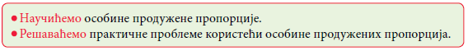

Главни део:
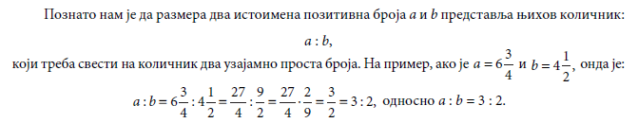
Последња једнакост је једнакост две размере и она представља пропорцију коју називамо и
проста пропорција.
Можемо посматрати и више од две једнаке размере, при чему водимо рачуна о познатим
особинама.
Нека су, на пример, бројеви a, b и c такви да је половина првог једнака трећини другог и једнака четвртини трећег. То можемо записати у облику двоструке једнакости:
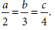

То је, у ствари, једнакост три размере и то називамо продуженом пропорцијом. Ову двоструку једнакост записујемо и као:
a : b : c = 2 : 3 : 4.
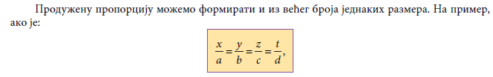

ово је такође продужена пропорција, коју записујемо и као:
x : y : z : t = a : b : c : d.
Узимајући у обзир коефицијент пропорционалности k добијамо важан услов:
x = k · a, y = k · b, z = k · c, t = k · d.
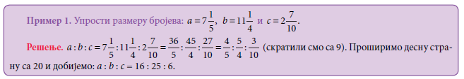
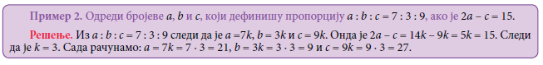
Решимо примере 1 и 2.

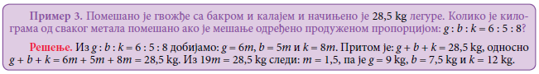
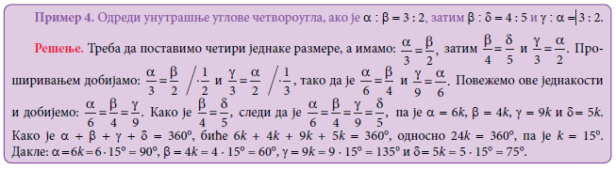
Користећи се особинама продужених пропорција, можемо решавати многе практичне проблеме:

Завршни део: Пет минута пред крај часа делимо наставне листиће.
ДОМАЋИ ЗАДАТАК: Уџбеник, стр. 43, задаци 45 – 48.

- У току часа проверити са ученицима ИОП1 да ли су разумели представљено градиво и да ли су стигли да запишу запис са табле.
- Ученик са ИОП3 одговара на сложенија питања

Датум: |  |  | Школска 20__/ 20__
